**Разработка базы данных**

Медицинская лаборатория № 20 работает на прием биоматериала из поликлиник города, проводит специализированные исследования с помощью новейшего оборудования, ведет базу данных исследований, предоставляет отчеты по проведенным исследованиям.

Для мед лаборатория необходимо разработать БД для хранения след данных:

* услуги лаборатории (наименование, стоимость, код услуги,)
* данные пациентов (логин, пароль, ФИО,)
* заказ (дата создания, которые входят в заказ, услуги, статус услуги в заказе)
* оказанная услуга (услуга, когда и кем была оказана)
* Данные сотрудников (логин, пароль, ФИО, последняя дата и время входа, набор услуг, которые он может оказывать)

Схема данных представлена рис 1

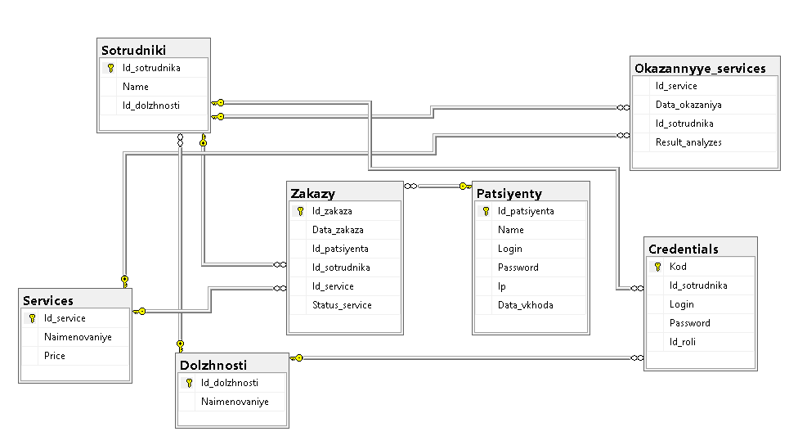

Рисунок 1 – Схема данных

Все таблицы создавались через конструктора таб рис. 2, рис.3, рис. 4, рис.5,рис. 6, рис.7, рис.8.

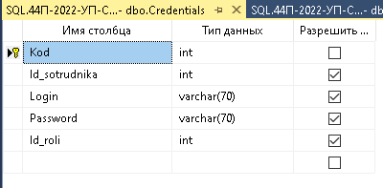

Рисунок 2 – Таб Учетные данные

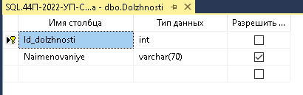

Рисунок 3 – Таб Должности

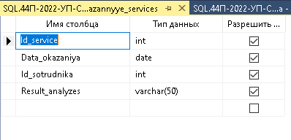

Рисунок 4 – Таб Оказанные услуги

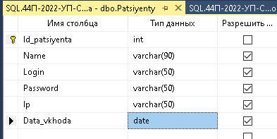

Рисунок 5 – Таб пациенты

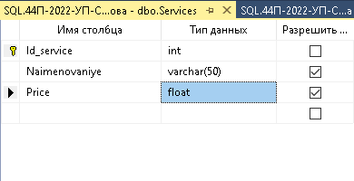

Рисунок 6 – Таб услуги

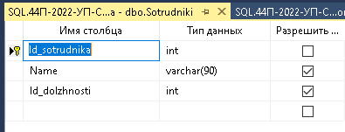

Рисунок 7 –таб Сотрудники

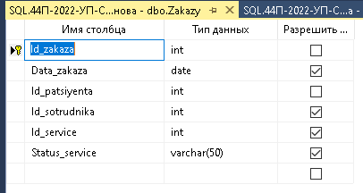

Рисунок 8 – Таб Заказы

Заполоненные через импорт данных таблицы Должности, Сотрудники, Услуги, Пациенты и Учетные данные рис. 9,рис.10, рис.11,рис.12,рис.13.

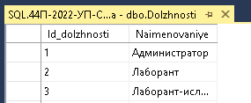

Рисунок 9 – Заполненная таб Должности

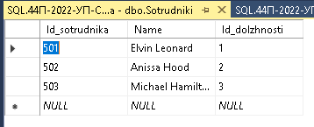

Рисунок 10 – Заполненная таб Сотрудники

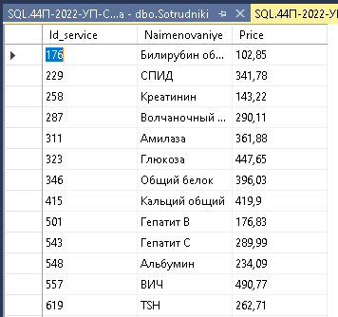

Рисунок 11 – Заполненная таб Услуги

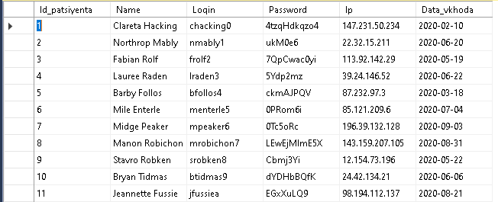

Рисунок 12 – Заполненная таб Пациенты

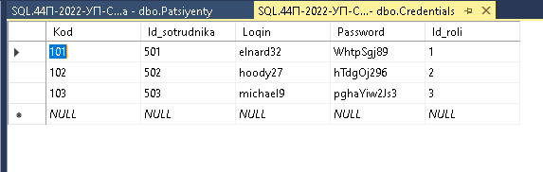

Рисунок 13 – Заполненная таб учет данные